UVOD U GENETIKU

GENETIKA je nauka koja proučava nasleđivanje i promenljivost (varijabilnost) osobina kod organizama.
Osobina je bilo koja odlika nekog organizma ili grupe jedinki: opis nekog dela tela (boja očiju, boja cveta) ili sposobnost da se ostvari neki fiziološki proces ( prisustvo enzima, otpornost...).
Nasleđivanje je prenošenje osobina sa roditelja na potomke.
Promenljivost osobina (variranje) – genetika proučava mehanizme i uzroke nastajanja razlika između generacije roditelja i potomaka.
Izučavanje nasleđivanja ima dugu istoriju (odgajivači stoke i biljaka su uočili) ali temelje kalsične genetike kao nauke postavi o je Gregor Mendel sredinom 19.veka. On je ustanovio način prenošenja osobina iz generaciju u generaciju i formulisao zakone koji su od presudnog zanačaja za razumevanje nasleđivanja.
Kod životinja se mogu raditi eksperimentalna ukrštanja i otkriti mehanizmi nasleđivanja ali kod ljudi se koristi metod rodoslova.
Savremena genetika proučava na citogenetičkom nivou, molekularnom nivou ili ima populacioni pristup.

Pojmovi koji su neophodni za razumevanje nasleđivanja

HROMOZOMI – su ćelijske strukture u jedru koje čine proteini i DNK.
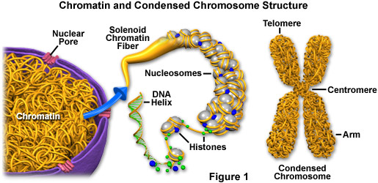
- Код човека, 22 хромозома су морфолошки слични својим парњацима
- Такве хромозоме називамо АУТОЗОМИМА (AA)
- Хромозоми једног пара се битно разликују код особа мушког пола (X и Y хромозоми)
- Код женског пола су слични (XX хромозоми)
- Хромозоме тог пара називамо ПОЛНИМ ХРОМОЗОМИМА

KARIOTIP - skup svih hromozoma u jednoj telesnoj ćeliji
- Кариотип мушкарца: 22АА+XY
- Кариотип жене: 22АА+XX
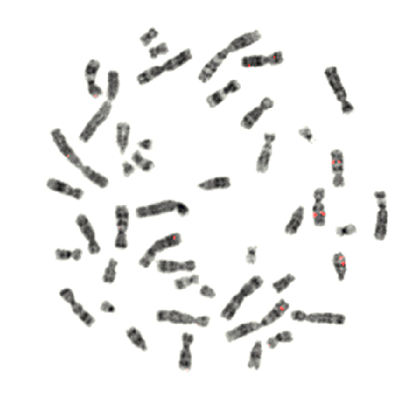
KARIOGRAM - Хромозоми уређени по паровима, поређани по величини, нумерисани и подељени у групе
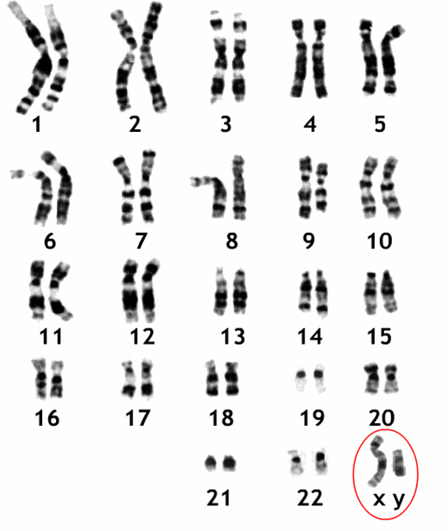
GENI – su delovi DNK koji nose naslednu informaciju (prepisuju se u RNK i sintetiše se jedan polipeptidni lanac).
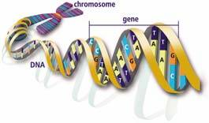
GENSKI LOKUS – je gensko mesto u molekulu DNK.
GENSKI ALELI – različiti oblici istog gena. Razlike između alela mogu biti u jednom ili nekoliko nukleotida. Oni su posledica mutacija.
MONOMORFNI I POLIMORFNI GENI – monomorfni geni imaju jedan alel a polimorfni geni više alela (gen za boju očiju, gen za krvne grupe, gen za hemoglobin – 13 različitih alela kod čoveka...).
HOMOLOGI HROMOZOMI – to su hromozomi isti po obliku i sadržaju i rasporedu gena pri čemi jedan vodi poreklo od oca a drugi od majke. U telesnim ćelijama se nalaze u parovima. Na odgovarajućem mestu u homologim hromozomima se nalaze isti geni nekada sa istim a nekada sa različitim alelima.
HOMOZIGOTNO STANJE GENSKIH LOKUSA– u koliko su oba genska alela na homologima hromozomima ista onda kažemo da je gen u homozigotnom stanju i organizam je homozigot za tu osobinu.
aa, AA, А1А1, А2А2

HETEROZIGOTNO STANJE GENSKIH LOKUSA
– u koliko su genski aleli na homologima hromozomima za isti gen različiti onda kažemo da je gen u heterozigotnom stanju i organizam je heterozigot za tu
osobinu.
Аа, А1А2, С3С5

DOMINANTNO I RECESIVNO – različiti aleli imaju različitu izražajnost. Uobičajeno je da se alel koji je izražajniji obeležava sa velikim slovom i kažemo da je dominantan (A) a alel sa manjom izražajnosti se obeležava sa malim slovom i kažemo da je recesivan (a).
GENOTIP – skup svih naslednih faktora jednog organizma (gena).
FENOTIP - skup svih osobina koji odlikuje jedan organizam i odnosi se na njegov izgled ili sposobnost da obavlja određene funkcije. Fenotip zavisi od kombinacije naslednih činioca i činioca sredine u kojoj se organizam razvija. Fenotip je stvarni izgled organizma.
Pokazati kariotip čoveka i nacrtati homologe hromozome i na njima objasniti homozigotnost i heterozigotnost.

Pitanja:
- Šta proučava genetika?
- Šta znači nasleđivanje a šta varijabilnost osobina?
- Kako se proučava nasleđivanje kod životinja i biljaka a kako kod ljudi?
- Definiši osovne pojmove: hromozom, gen, genski lokus, genski alel.
- Kada su geni u homozigotnom a kada u heterozigotnom stanju?
- Šta je genotip a šta fenotip organizama?

